* **¿Qué cantidad de agro productos son traídos a Colombia? ¿cuales?**

<https://noticias.canalrcn.com/nacional-economia/productos-importados-los-mercados-del-pais>

PRODUCTOS AGRICOLAS IMPORTADOS EN COLOMBIA

Actualmente es muy común consumir productos importados, al menos la mitad de los productos que encontramos en las plazas de mercado provienen de otro país. Esto se debe al bajo costo que tienen estos productos en especial las frutas, que durante este año han llegado grandes cantidades por un valor cercano a los 300 millones de dólares, y estos sin contar que aún falta la temporada de finde año.

Las frutas que más se importan a Colombia son “Manzanas, uvas, naranjas y duraznos de Chile”, dice el comerciante Gustavo Prieto.

Los acuerdos comerciales que se han establecido en Colombia han permitido esta llegada masiva de alimentos a precios tan bajos que hacen difícil el poder competirles con productos propios “Una hectárea de frijol o de garbanzo sale mucho más costosa que una tonelada importada”, manifiesta Héctor Sanabria, comerciante.

Un análisis llevado a cabo hasta el año paso revelo que en Colombia se han importado más de 10 millones de toneladas de productos agrícolas en los últimos nueve años, lo que vienen siendo cerca de 6.000 millones de dólares. A pesar de que Colombia cuenta con una gran extensión de terrenos adecuados para poder hacer frente a la cantidad de producto que llega del exterior, fue hasta hace tres años que empezó una iniciativa llamada “Colombia siembra”, esta contó con el apoyo del Ministerio de Agricultura y un gran presupuesto, con el fin de poder aprovechar el terreno y sustituir parte de los productos importados al país, y que en el mejor de los casos se pueda ampliar la exportación de productos colombianos. El periodo de esta iniciativa concluirá este 2018 y se espera haber logrado el objetivo.

AGRO PRODUCTOS MÁS CULTIVADOS EN COLOMBIA

Colombia es un país que ha dedicado gran parte de su economía en el sector agropecuario, y ha dado gran importancia al comercio de este tanto a sus habitantes como al exterior. Y no es para menos, si tenemos en cuenta que Colombia cuanta con una gran variedad de productos que se debe a los diversos climas que se presenta a lo largo del territorio Nacional.

Para entrar en detalle, los cultivos más importantes y de más abundancia que podemos encontrar en Colombia son el café, el plátano, el cacao, la caña de azúcar y el aguacate.

El producto más importante, el café colombiano, es un producto reconocido en el exterior, la mayor exportación se hace a Estados Unidos seguido de varios países europeos. Los climas colombianos son un punto clave en el cultivo de este producto, tierras templadas, húmedas y con una temperatura promedio de 20 grados hacen que este café tenga una suavidad y aroma tan acertado para hacer de Colombia uno de los grandes productores en el mundo.

Entre otros productos de gran abundancia en Colombia podemos encontrar: el banano tipo exportación, cultivado en terrenos cálidos y húmedos, con Estados Unidos como mayor comprador, ha logrado una excelente calidad en zonas con temperaturas altas como Santa Marta y Urabá. El plátano en el Valle, Antioquia y Tolima. El arroz requiere temperaturas cálidas y húmedas, los grandes cultivos se encuentran en el Tolima, Huila, Cesar y parte de Boyacá. La caña de azúcar usada para la fabricación de panela, miel, dulces y azúcar refinada requiere de un clima cálido, la región más productora está ubicada en el Valle del Cauca. Y muchos más como el maíz, el Frijol, la yuca, el cacao, el trigo, la ceba, la papa, entre otras.

<http://agropc.com/index.php?option=com_content&view=article&id=7&Itemid=5>

¿De dónde provienen los agro productos que llegan a Bogotá?

¿Cuáles son los mayores distribuidores de estos productos al cliente final?

¿los almacenes de cadena comercian con productos colombianos?

¿los productos que se encuentran en los almacenes de cadena tienen más control de calidad?

¿Cuánto se demoran estos productos en llegar al cliente final?

¿Qué control hay en la calidad de los agro productos que llegan a Bogotá?

¿Cuáles son los productos más asequibles para los consumidores?

¿Qué entidades pueden estar interesadas en apoyar la divulgación de los procesos agropecuarios?

MINISTERIO DE AGRICULTURA

https://www.minagricultura.gov.co/ministerio/quienes-somos/Paginas/Funciones.aspx

•   
Formular las políticas para el desarrollo del Sector Agropecuario, Pesquero y de Desarrollo Rural.

• Orientar y dirigir la formulación de los planes, programas y proyectos que requiere el desarrollo del sector Agropecuario, Pesquero y de Desarrollo Rural, y en general de las áreas rurales del país.

• Presentar los planes y programas del sector que deban ser incorporados al Plan Nacional de Desarrollo.

• Preparar y presentar al Congreso de la República, de acuerdo con la agenda legislativa del Gobierno Nacional, los proyectos de ley relacionados con las funciones del sector.

• Definir, en coordinación con los Ministerios de Relaciones Exteriores y de Comercio Exterior, la negociación o convenios internacionales del sector.

• Crear, organizar, conformar y asignar responsabilidades a grupos internos de trabajo, mediante resolución, teniendo en cuenta la estructura interna, las necesidades del servicio y los planes y programas trazados por el Ministerio, y designar al funcionario que actuará como coordinador de cada grupo.

• Crear, conformar y asignar funciones, mediante resolución, a los órganos de asesoría y coordinación que considere necesarios para el desarrollo de sus funciones.

• Dirigir y coordinar lo relacionado con el Control Interno Disciplinario.

• Las demás previstas en la ley y las que por su naturaleza le correspondan o le sean delegadas por el Presidente de la República.

INSTITUTO COLOMBIANO AGROPECUARIO ICA

https://www.ica.gov.co/El-ICA/Historia.aspx

## Historia y Antecedentes

El Instituto Colombiano Agropecuario, ICA, es una entidad pública del orden nacional, con personería jurídica, autonomía administrativa y patrimonio independiente, perteneciente al Sistema Nacional de Competitividad, Ciencia, Tecnología e Innovación, SNCCTI, y adscrita al Ministerio de Agricultura y Desarrollo Rural, se creó en 1962 mediante el decreto 1562 del 15 de junio, para coordinar e intensificar las labores de investigación, enseñanza y extensión de las ciencias agropecuarias, para el mejor y más armónico desarrollo de todas las actividades del sector y especialmente para facilitar la reforma social agraria.

https://www.finagro.com.co/qui%C3%A9nes-somos/informaci%C3%B3n-institucional#1765

FINAGRO, El Fondo para el Financiamiento del Sector Agropecuario, es una entidad que promueve el desarrollo del sector rural colombiano, con instrumentos de financiamiento y desarrollo rural, que estimulan la inversión.

Es una sociedad de economía mixta del orden nacional, organizada como establecimiento de crédito, con régimen especial, vinculada al Ministerio de Agricultura y Desarrollo Rural y vigilado por la Superintendencia Financiera de Colombia.

FINAGRO actúa como entidad de segundo piso, es decir, otorga recursos en condiciones de fomento a las entidades financieras, para que éstas a su vez otorguen créditos a proyectos productivos. Así mismo, para facilitar el acceso al financiamiento, FINAGRO administra instrumentos para el desarrollo de su proyecto agropecuario.

<https://www.vecol.com.co/quienes_somos/objeto-social-funciones>

VECOL S.A. tiene como objeto promover y estimular el incremento de la producción agropecuaria y sus insumos, así como el mejoramiento de la salud humana y animal, mediante la producción, venta, comercialización, importación, exportación e investigación científica de productos biotecnológicos, químicos, farmacéuticos, agrícolas e industriales

http://www.corpoica.org.co/menu/qhc/

La Corporación Colombiana de Investigación Agropecuaria, Corpoica, es una entidad pública descentralizada de participación mixta sin ánimo de lucro, de carácter científico y técnico, cuyo objeto es desarrollar y ejecutar actividades de Investigación, Tecnología y transferir procesos de Innovación tecnológica al sector agropecuario.

<http://www.cci.org.co/inicio/>

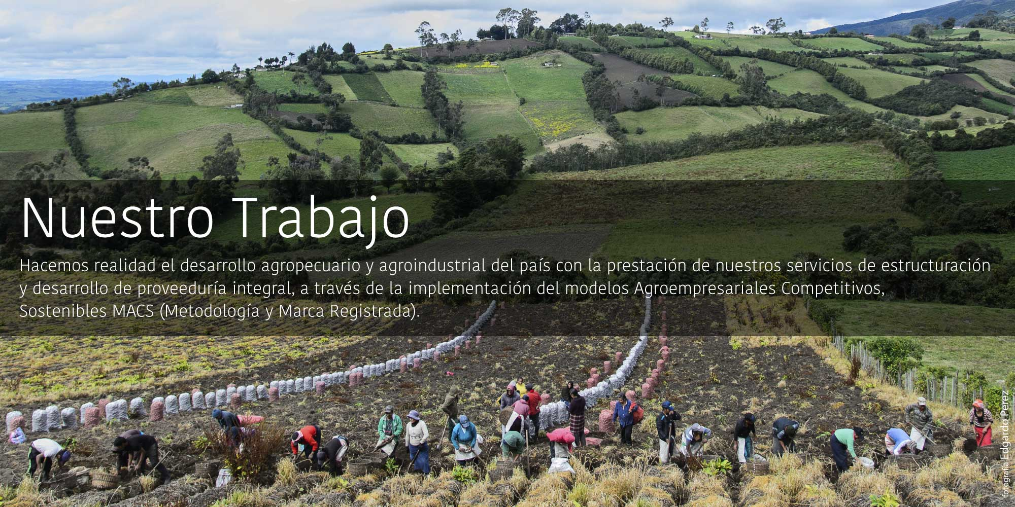

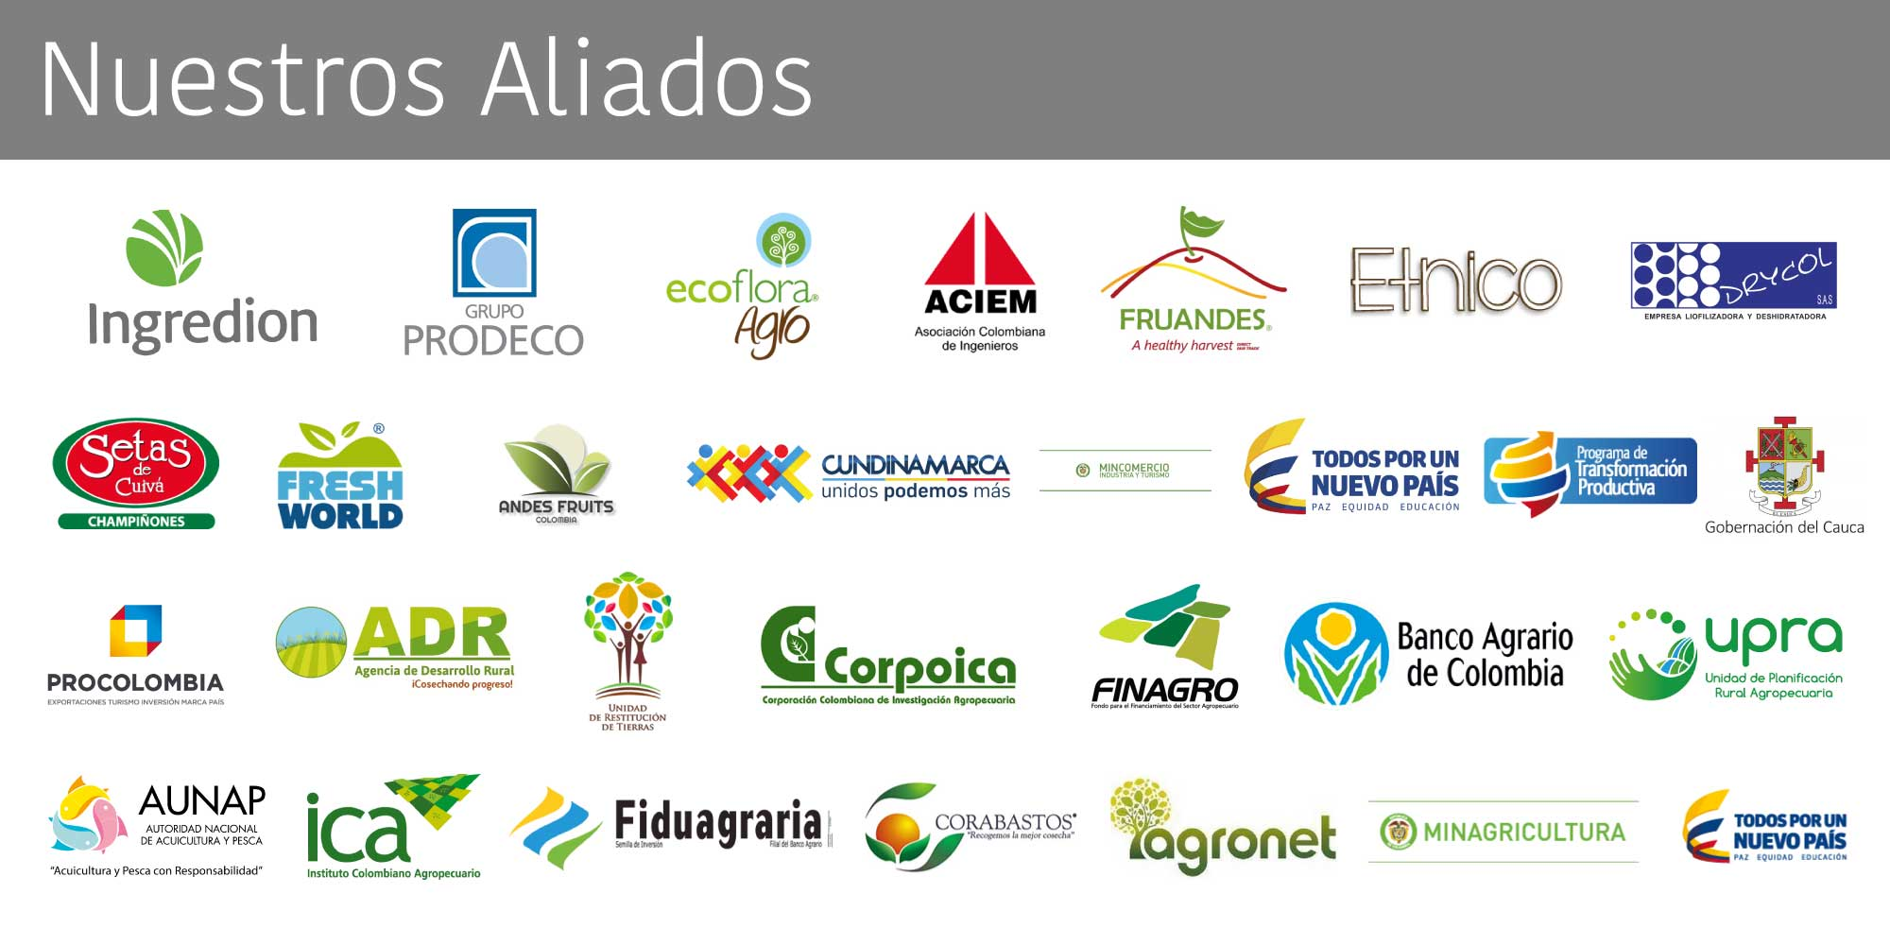

http://www.agenciadetierras.gov.co/la-agencia/creacion/

Agencia nacional de tierras

En términos generales, esta Agencia garantizará el acceso a la tierra para los campesinos que no la tienen o que tiene muy poca e insuficiente para su sustento. Para quienes sí tienen tierra pero no la tienen legalizada, la Agencia le ayudará a formalizar su propiedad. Y para quienes tienen tierra y la tienen formalizada, la Agencia garantizará que se le dé un uso adecuado en cuanto al cumplimiento de la función social de la tierra y la explotación ambientalmente responsable de la misma.

También se pondrá en marcha la figura del Inspector de Tierras dotándola de todas las herramientas que permitan hacerles veeduría a los procesos de manera minuciosa. Sin embargo, y para cerrarles el paso a los corruptos, implementará también una gestión abierta al público y participativa de modo que las comunidades en las regiones, y de manera organizada, puedan participar y vigilar las actuaciones de la Agencia y de sus funcionarios.

<http://www.comcaja.gov.co/#contenidos>

Comcaja

La Caja de Compensación Familiar Campesina COMCAJA, fue creada mediante Ley 101 de 1.993 como una corporación de subsidio familiar y como persona jurídica sin ánimo de lucro, perteneciente al sector agropecuario y vinculada al Ministerio de Agricultura; cuenta con presencia en 4 departamentos y, en el resto del pais, ofrece los servicios mediante convenios Intercajas.

<https://www.corabastos.com.co/aNuevo/index.php/about-joomla/nuestra-historia>

Corporación de Abastos de Bogotá S.A.

El 20 de julio de 1972, se inauguró la Central, y desde entonces es pionera en el área comercial agrícola del país. La Corporación de Abastos de Bogotá S.A.- CORABASTOS, es una Sociedad del orden nacional, de economía mixta vinculada al Ministerio de Agricultura y Desarrollo Rural, junto con la Gobernación de Cundinamarca y la Alcaldía de Bogotá, forman parte de los accionistas del sector oficial con un 47.92% del total de las acciones, y el 52.08% corresponde al sector del comercio. Su papel determinante dentro de la economía del país al fijar los precios de los principales productos agroalimentarios son difundidos en un boletín diario a través de los diferentes medios de prensa escritos, hablados, orienta de manera adecuada las operaciones comerciales.

Nuestras Cifras

* Número de comerciantes: 6.500 mayoristas y minoristas
* Ingreso diario de alimentos: Se movilizan 12.400 toneladas diarias de alimentos, sin mediar contratos y con pagos generalmente de contado, El producto más representativo en la comercialización es la papa, 26% con un promedio de 1.700 toneladas diarias, el 33% corresponde a las hortalizas entre las que sobresalen la cebolla junca, cebolla de bulbo, la arveja, mazorca y zanahoria, las frutas representan el 25%, plátanos el 6%, Granos y procesados 8%; huevos, cárnicos y lácteos el 2%. Los departamentos que mayor volumen de alimentos aportan son en su orden: Cundinamarca, Boyacá y Meta, seguidos del resto del país.
* Ingreso diario de vehículos: Un promedio de 12.500 vehículos. (12 y 18 mil Veh.)
* Ingreso de visitantes: La Central registra una población flotante de 200.000 personas en movimiento durante las 24 horas. En este lugar se dan cita los cultivadores, instituciones, tenderos, transportadores y amas de casa, que realizan allí sus transacciones comerciales.
* Cobertura de consumidores: La central abastece 10 millones de habitantes de Bogotá, Ciudades cercanas y demás centrales del país.
* Ventas diarias: $ 24.000 mil millones de pesos, aproximadamente sobre la base de dos millones por tonelada en promedio.